汕头大学实验报告
学院：数学与计算机学院 系：计算机系 专业：计算机科学与技术 成绩：________
姓名：易雨杰(2024611209)、叶梅冰(2024611038) 实验时间：2026年11月8日 教师签字：
实验6 UML时序图（自习室预约管理子系统）
一、实验目的
1.掌握时序图的基本要素：角色、对象、生命线、激活期与消息，理解时序图描述对象间动态交互的方式。
2.掌握从用例叙述和类图中识别参与交互的对象，并按时序排列消息的方法。
3.掌握同步消息、异步消息、返回消息、自调用及组合片段（如alt分支）在StarUML中的表达方式。
4.通过时序图，验证实验3类图分配的职责与实验5状态图的流转规则是否自洽，为后续编码提供详细设计依据。
二、实验要求
1.分析用例所涉及到的类或对象。
2.根据用例中的类或对象的关系和行为顺序绘制顺序图（时序图）。
3.对时序图中的每条消息说明含义、发送者与接收者。
4.提交实验报告。
三、主要实验工具
●StarUML5.0（with cm）：用于本项目全部UML时序图的建模与导出。
●Git/GitHub：版本控制与团队协作，主干main，成员A（易雨杰）使用dev-A，成员B（叶梅冰）使用dev-B-new。
●接口契约v1.2（docs/contract/接口契约.md）：时序图中的方法签名、异常抛出与对象职责以契约为准。
四、实验内容及实验数据记录
（一）时序图用例与参与对象的选择依据
时序图不是流水账，而是为了展示特定用例下对象间的动态协作。本实验选取「在线预约（C02）」这一核心用例进行时序图建模。该用例涉及前端交互、业务校验、持久化写入等多个环节，最具有代表性。
对照实验3的类图与契约第六节，参与交互的对象及职责如下：
对象（类/角色） | 类型 | 职责说明
学生 | Actor（角色） | 启动用例，选择时段与座位，触发预约请求
：预约界面 | Object（边界类） | 前端Swing界面，收集用户输入并调用Service层接口，展示结果
：ReservationService | Object（控制类） | 核心业务逻辑，负责信用分校验、座位状态校验、防并发控制与编排
：Seat | Object（实体类） | 座位实体，承载座位可用状态
：Reservation | Object（实体类） | 预约实体，承载预约记录的状态流转
：Dao层 | Object（持久化） | 统一代表ReservationDao、SeatDao等，负责与CSV文件交互
（二）在线预约时序图设计
1.交互流程说明
本系统采用「先查询过滤，再提交防重」的设计方案，既保证用户体验，又保证并发安全：
●阶段一（查询过滤）：学生选择日期时段后，界面调用listAvailableSeats，系统过滤掉已被预约的座位，只展示可用座位，避免用户「盲选」报错。
●阶段二（提交与二次校验）：学生选定座位点击「确认预约」后，界面调用reserve。为了防止并发抢座（如两人同时点同一座位），服务层必须进行二次校验（信用分>=80且座位仍为AVAILABLE）。
●阶段三（落库与锁定）：校验通过后，系统生成唯一预约号，先写入预约记录（状态为BOOKED），再将座位状态锁定为RESERVED。
2.消息清单
编号 | 发送者 | 接收者 | 消息 | 说明
1 | 学生 | ：预约界面 | 选择日期与时段 | 用户输入查询条件
2 | ：预约界面 | ：ReservationService | listAvailableSeats() | 请求查询可用座位列表
3 | ：ReservationService | ：Seat | 获取所有座位状态 | 读取当前座位状态
4 | ：Seat | ：ReservationService | 返回可用座位列表 | 返回过滤后的可用座位集合
5 | ：ReservationService | ：预约界面 | 返回List<Seat> | 返回查询结果
6 | ：预约界面 | 学生 | 展示空闲座位 | 界面渲染可用座位列表
7 | 学生 | ：预约界面 | 选定座位并确认 | 用户选定具体的座位（如A01）
8 | ：预约界面 | ：ReservationService | reserve() | 提交预约请求
9 | ：ReservationService | ：ReservationService | 二次校验 | 内部校验信用分与座位最新状态
10 | ：ReservationService | ：预约界面 | 抛出BusinessException | 若信用分不足或座位被抢，抛出异常
11 | ：预约界面 | 学生 | 弹窗提示失败原因 | 界面展示异常信息
12 | ：ReservationService | ：Dao层 | nextResNo() | 生成唯一预约号（如RES2026...）
13 | ：Dao层 | ：ReservationService | 返回生成的预约号 | 返回主键字符串
14 | ：ReservationService | ：ReservationService | new Reservation(...) | 创建预约实体，状态置为BOOKED
15 | ：ReservationService | ：Dao层 | save(reservation) | 写入预约记录（CSV）
16 | ：ReservationService | ：Seat | updateStatus(RESERVED) | 修改座位实体状态
17 | ：ReservationService | ：Dao层 | update(seat) | 更新座位状态（CSV）
18 | ：ReservationService | ：预约界面 | 返回预约成功对象 | 返回预约信息
19 | ：预约界面 | 学生 | 弹窗显示预约成功 | 提示成功并显示单号
3.时序图
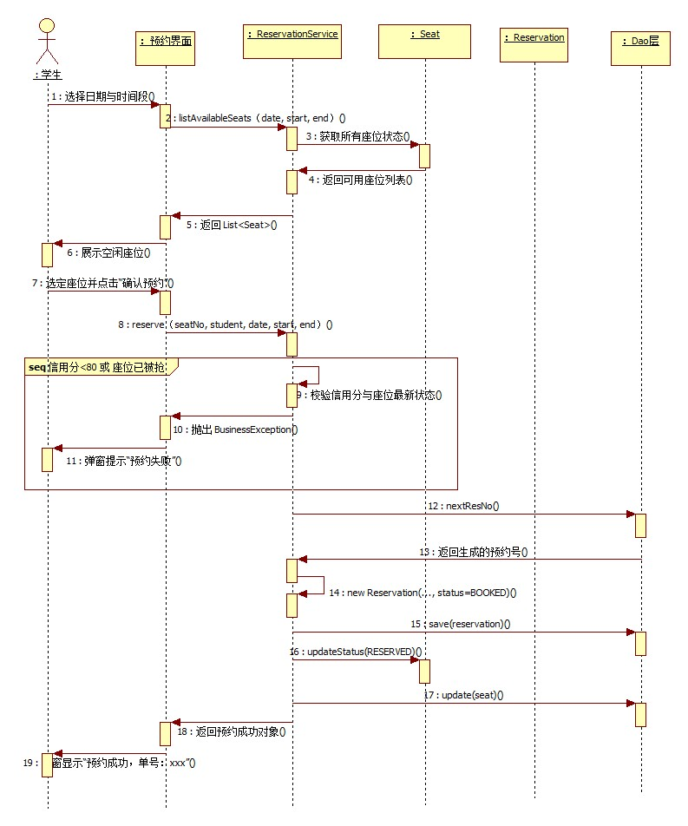
图6-1 在线预约时序图
图例说明：带箭头的实线表示发送消息（请求）；生命线上的矩形条表示激活期；大方框表示alt组合片段（条件分支）。
4.说明
1.阶段分离：步骤1-6为前端的查询逻辑，步骤7-19为后端的提交逻辑。两者分离是为了落实「界面不写业务逻辑，只负责调用和展示」的分层原则。
2.二次校验（步骤9-11）：时序图中使用alt组合片段标出了异常分支。虽然前端已经展示了可用座位，但reserve方法内部必须再次判断座位状态。这体现了对并发冲突的防御，与实验2的用例可选操作流程2（座位被抢）及契约第十节业务闭环完全对应。
3.先写预约，再锁座位（步骤15-17）：代码设计中，必须先调用save持久化BOOKED状态的预约记录，成功后再调用update修改座位置为RESERVED。这种顺序可以防止「座位被锁死但无预约记录」的脏数据产生。
（三）时序图与类图、契约的一致性
核对项 | 类图/契约 | 时序图体现
职责分配 | 界面只调Service，Service调实体与DAO | 消息严格沿：预约界面→：ReservationService→：Dao层传递
方法签名 | 契约第六节reserve、listAvailableSeats | 时序图调用名与契约完全一致
异常流转 | 抛BusinessException | 步骤10明确画出了异常抛回界面的路径
状态流转 | 预约先为BOOKED，座位先为RESERVED | 步骤14、16明确标注了状态变化结果
五、实验数据分析与讨论
（一）为什么系统设计将「查询」与「预约」拆分为两个接口
在时序图的阶段一与阶段二中，严格对应了契约第六节的两个独立方法：listAvailableSeats（查询可用座位）与reserve（提交预约）。这是后端Service层在定义接口时的重要架构考量。如果直接提供一个「全量座位列表」，让学生自己点选后再去后端报错，会严重影响用户体验。因此，后端专门设计了listAvailableSeats接口，在查询阶段就通过状态过滤，仅向前端返回状态为AVAILABLE的座位。时序图将这一过程显式画出（步骤1-6），不仅体现了前后端的职责分离，也如实反映了系统在提升交互友好度上的设计。
（二）为什么时序图中必须包含alt异常分支
后端在reserve()方法的实现中，内置了严谨的防并发与二次校验逻辑（检查信用分是否>=80，以及座位是否仍为AVAILABLE）。虽然阶段一已经过滤了可用座位，但考虑到真实场景中可能出现的并发抢座（如两人同时点选同一座位），后端必须履行兜底职责。
因此，时序图中的alt组合片段并非可有可无的补充，而是直接映射了后端代码中的if-else逻辑与BusinessException抛出机制。这告诉前端开发者：界面层不仅要处理「预约成功」的返回结果，还必须通过catch捕获异常并向用户展示失败原因（步骤9-11）。
（三）消息参数省略的规范
在步骤14的new Reservation(...)中，参数使用了省略号。这是因为时序图的核心是表达对象的交互顺序，而非代码的逐字翻译。只要表达出「这里创建了实体，且置为BOOKED」即可，无需将实体类中的十余个属性全部列在线上，保持图面整洁。
六、分工与评审说明
姓名 | 学号 | 本报告承担工作
易雨杰 | 2024611209 | 提供接口契约与方法、复核时序图与后端代码（如并发校验、异常分支）的一致性、评审
叶梅冰 | 2024611038 | 对象与消息设计、StarUML时序图绘制、报告撰写
本报告由成员B叶梅冰主笔撰写，成员A易雨杰参与评审。
仓库：https://github.com/STU-team/Study_Room_Reservation

